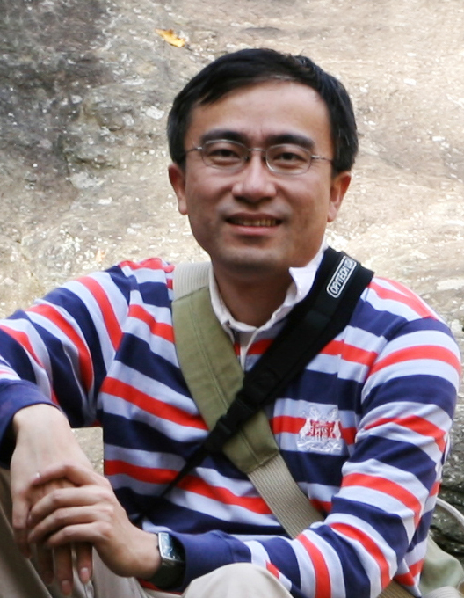

薛 天： 中国科学技术大学生命科学院教授、博士生导师，中组部“青年千人计划”入选者。 2000年毕业于中国科学技术大学少年班系获学士学位; 2005年获美国约翰霍普金斯大学医学院生理学博士; 2006-2011年在美国约翰霍普金斯大学医学院从事感受器官神经生物博士后研究工作; 2011-2012年任美国约翰霍普金斯大学医学院助理研究员。2012年全职回中国科学技术大学工作。
自 2002年来，薛天博士主要从事感光细胞的光信号转导、神经和心脏电生理、干细胞和再生医学等相关研究。首次较完整的阐述了非成像视觉中 melanopsin的信号转导分子机制；首次实现了对感光前体细胞移植-体内再生视杆细胞的单细胞光反应记录；使用基因转导和干细胞再生等方法研究起搏细胞节律性活动及再生生物起搏器。研究成果发表在Nature（3篇）、Nature Neuroscience、PNAS、Stem Cell、Circulation、Circulation Research等学术期刊上，他引超过650次。其中以第一和共同通讯作者发表在Nature（2011）的长篇Research Article解决了非成像视觉信号转导分子机制，是领域内重要突破。利用胚胎干细胞生成心肌和起搏细胞的工作发表在心脏学杂志 Circulation （2005），获全年唯一最佳基础论文奖(BEST BASIC SCIENCE PAPER，美国心脏学会AHA)。此外亦获NIH Stem Cells Scholarship at the Keystone Stem Cells Symposium, NIH (2004); American Heart Association (AHA) Selected Late-Breaking Science (2003); AHA Ground-Breaking Study (2007) 等多个奖项。

主要研究兴趣:
利用多种体内体外电生理、小鼠基因工程、细胞和分子生物学、动物行为学等方法和手段进行光感受器官神经生物学、光信号转导、非成像视觉、干细胞应用与再生医学的研究。
近期研究集中于多种光感受细胞（视锥视杆和自感光神经节细胞）的光信号转导机制；同时利用多能干细胞研究感光细胞分化和视觉修复。

